Quito, Ecuador

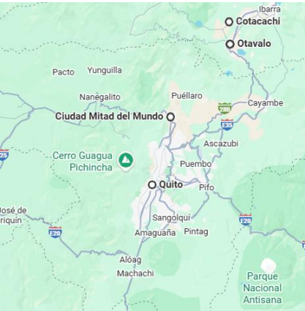
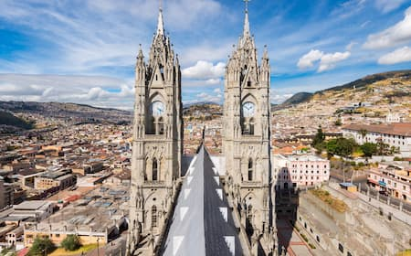
Vigencia:
1 Mayo – 15 Diciembre 2026

Sitios a visitar
- Quito
- Mitad del Mundo
- Octavalo
- Cotacachi
- Parque Nacional Cotopaxi

Día 1. QUITO
Traslado aeropuerto - hotel (1h), alojamiento.
Día 2. OTAVALO + COTACACHI (8h)
Salida desde su hotel hacia el norte y visita de la “Plaza de Ponchos” en el mercado de artesanías y tejidos de Otavalo, también visitaremos Cotacachi y sus tiendas de artículos de cuero, de camino disfrutaremos los paisajes Andinos que dan El Lago San Pablo y los volcanes Imbabura y Cayambe, es prácticamente un tour de compras con mucho folklore. Retorno
Día 3. QUITO + MITAD DEL MUNDO con Atracciones (6h)
08:30 Salida hacia el Centro Histórico “Patrimonio de la Humanidad”, visitaremos la Basílica (incluye ingreso para conocer sus torres y vitrales gigantes), Plaza Grande, Palacio de Gobierno, La Compañía de Jesús (incluye ingreso y visita guiada) Plaza e Iglesia de San Francisco, Mirador de la Virgen Alada del Panecillo seguido traslado a la ciudad Mitad del Mundo tiempo para almorzar y visita del Monumento a la Línea Ecuador (incluido) y el Museo del “Intiñan” (incluido) finalmente parada en el Teleférico para quienes deseen visitarlo (por su cuenta) sino retorno a cada hotel. Alojamiento
Día 4. PARQUE NACIONAL COTOPAXI (6h)
08:00 Salida desde su hotel. Visita al Parque Nacional Cotopaxi, ubicado a 70 km al sur-este de Quito, se iniciará la visita con caminata alrededor de la laguna de “Limpiopungo” oportunidad de ver aves, caballos salvajes y las "chuquiraguas" como se conoce a la flor de los Andes, nos rodearemos de mucha naturaleza, se hará una parada en una finca de Rosas de Exportación (incluido) Retorno.
Día 5. QUITO
Traslado hotel - aeropuerto (1h)
Categoría | Hotel | Pais | Ciudad
Turista | La Quinta Hotel | Ecuador | Quito

Costo desde por persona.

$785.00 USD/SGL
$685.00 USD/DBL
$659.00 USD/TPL

Incluye
- Traslado Aeropuerto – hotel – aeropuerto con trasladistas en privado
- 4 Noches de Alojamiento en Quito con desayunos en hotel elegido, con impuestos y tasas
- Visita de día completo a la Ciudad, Mitad del Mundo con Atracciones.
- Visita al Mercado de Otavalo y Cotacachi
- Visita al Parque Nacional Cotopaxi
- El orden de los servicios podría cambiar.
- Asistencia del viajero
- Mochila

No incluye
- Comidas, Visitas o Boletos Atracciones NO mencionados en la Descripción del itinerario.

